昆明市主城区城市网格化管理工作通报

(2023年6月)

主城五区、三个开发（度假）区网格分中心：

根据《昆明市人民政府办公厅关于印发2019年主城区城市网格化管理工作考核办法的通知》（昆政办〔2019〕4号）和《关于印发<昆明市主城区城市网格化管理考核指标体系（2023年修订稿）>的通知》要求，2023年6月市网格化综合监督指挥中心开展了主城五区、三个开发（度假）区城市网格化管理考核工作。现将有关情况通报如下：

一、城市网格化管理考核情况

6月份城市网格化管理考核成绩排名前三名的是五华区、呈贡区和官渡区，具体得分情况如下：

|  |  |  |  |  |  |  |  |  |
| --- | --- | --- | --- | --- | --- | --- | --- | --- |
| **主城各区城市网格化管理考核成绩** | | | | | | | | |
| **区属** | **制度保障（4分）** | **网格监督(25分)** | **案件处置（60.5分）** | **基层网格作用发挥（7.5分）** | **专项考核（3分）** | **附加分（1分）** | **总分** | **排名** |
| 五华区 | 4 | 21.48 | 59.31 | 7.33 | 3 | 0 | 95.12 | 1 |
| 呈贡区 | 4 | 21.53 | 58.36 | 7.32 | 3 | 0 | 94.21 | 2 |
| 官渡区 | 4 | 21.53 | 58.04 | 7.32 | 3 | 0 | 93.89 | 3 |
| 盘龙区 | 4 | 21.55 | 57.53 | 7.32 | 3 | 0 | 93.40 | 4 |
| 经开区 | 4 | 21.54 | 57.42 | 7.34 | 3 | 0 | 93.30 | 5 |
| 西山区 | 4 | 21.41 | 57.42 | 7.38 | 3 | 0 | 93.21 | 6 |
| 度假区 | 4 | 21.46 | 57.38 | 7.22 | 3 | 0 | 93.06 | 7 |
| 高新区 | 3.5 | 20.83 | 57.34 | 7.41 | 3 | 0 | 92.08 | 8 |

二、城市网格化管理工作运行情况

（一）监督巡查情况

6月，市区两级网格化管理平台共立案220389件。

**1.网格案件上报和受理情况**

（1）按案件来源统计

①市级监督员上报并立案57177件，占立案总量的25.94%。案件量最多的区是五华区，为11490件；案件量最少的区是高新区，为1024件。

②区级监督员上报并立案158786件，占立案总量的72.05%。案件量最多的区是盘龙区，为35979件；案件量最少的区是度假区，为1383件。

**市、区两级监督员上报案件情况**

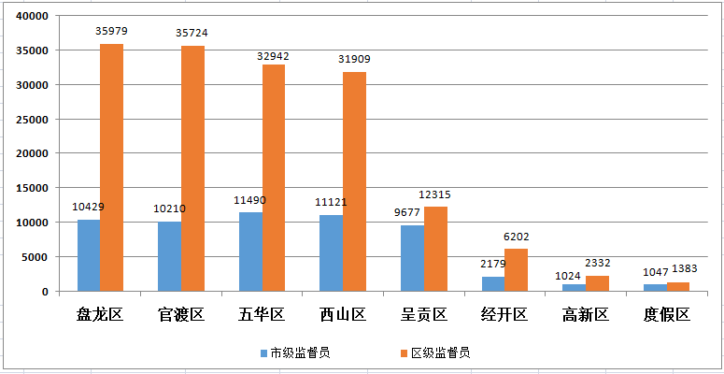

③12345市长热线转办“接诉即办”案件2334件，其中，占道经营类案件占“接诉即办”类案件总量的64.48%，私搭乱建（疑似新增）类案件占“接诉即办”类案件总量的10.88%。受理微信、网站举报等其他案件2031件。

④其他来源案件61件。其中，视频上报案件33件，鹰眼案件17件，智能检测车案件4件，城管机器人案件4件，无人机巡查案件3件。

（2）按案件类别统计

①市区两级网格化管理平台共立案事件类案件195547件，案件量（折算为基本案件数）较多的小类是擅自架设管线杆线设施和占道经营。其中，擅自架设管线杆线设施占事件类案件总量的19.39%，占道经营占事件类案件总量的8.01%。

**事件小类案件量基本案件数排名前十**

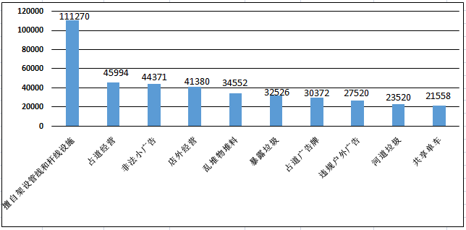

②市区两级网格化管理平台共立案部件类案件22508件，案件量（折算为基本案件数）较多的小类是污水井盖和雨水箅子。其中，污水井盖案件占部件类案件总量的10.51%，雨水箅子案件占部件类案件总量的8.68%。

**部件小类案件量基本案件数排名前十**

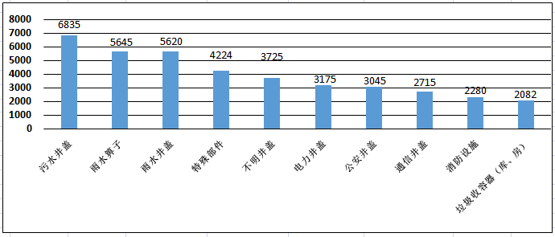

（3）按区域统计

市区两级网格化管理平台立案案件中，主城五区案件量最多的区是官渡区，为47320件，占案件总量的21.47%。案件量最少的区是呈贡区，为22397件，占案件总量的10.16%；三个开发（度假）区案件量最多的区是经开区，为8493件，占案件总量的3.85%。案件量最少的区是度假区，为2679件，占案件总量的1.22%。

**2.市级再监督情况**

（1）区级监督员常规案件漏报考核得分最高的是五华区、盘龙区、高新区、经开区、度假区，重点案件漏报考核得分最高的是度假区。

（2）区级漏报案件申诉准确率得分均为满分。

**区级监督员上报案件漏报情况**

|  |  |  |  |  |  |  |  |  |
| --- | --- | --- | --- | --- | --- | --- | --- | --- |
| **区属** | **本区常规案件漏报数（基本案件数）** | **本区常规案件市级上报数（基本案件数）** | **区监督员常规案件漏报比对自动流转数** | **区监督员常规案件漏报比对总数** | **本区重点案件漏报数（基本案件数）** | **本区重点案件市级上报数（基本案件数）** | **区监督员重点案件漏报比对自动流转数** | **区监督员重点案件漏报比对总数** |
| 五华区 | 16292 | 16428 | 0 | 7809 | 15401 | 15504 | 1 | 2449 |
| 盘龙区 | 18433 | 18604 | 0 | 7897 | 16665 | 16971 | 0 | 2629 |
| 官渡区 | 19522 | 19648 | 0 | 8515 | 12261 | 12458 | 0 | 1738 |
| 西山区 | 15352 | 15451 | 2 | 7240 | 17936 | 18213 | 4 | 2792 |
| 呈贡区 | 15905 | 15946 | 3 | 7742 | 12297 | 12461 | 0 | 1896 |
| 高新区 | 3198 | 3235 | 0 | 1686 | 4292 | 4329 | 2 | 669 |
| 经开区 | 4227 | 4280 | 3 | 1865 | 2070 | 2110 | 0 | 330 |
| 度假区 | 2869 | 2921 | 1 | 1542 | 4429 | 4569 | 2 | 660 |

（二）案件处置情况

**1.市区两级平台案件处置结案情况**

6月，市区两级网格化管理平台结案219151件，结案率99.44%；按期结案217414件，按期结案率98.65%。其中，市级平台立案61542件，结案60547件，结案率98.38%；按期结案59525件，按期结案率96.72%。区级平台立案158847件，结案158604件，结案率99.85%；按期结案157889件，按期结案率99.40%。

**全市网格案件结案率情况**

|  |  |  |  |  |  |
| --- | --- | --- | --- | --- | --- |
| 区属 | 立案数 | 结案数 | 按期结案数 | 结案率 | 按期结案率 |
| 官渡区 | 47320 | 47161 | 46798 | 99.66% | 98.90% |
| 经开区 | 8493 | 8464 | 8319 | 99.66% | 97.95% |
| 呈贡区 | 22397 | 22318 | 22275 | 99.65% | 99.46% |
| 五华区 | 45255 | 45024 | 44948 | 99.49% | 99.32% |
| 西山区 | 43862 | 43625 | 43323 | 99.46% | 98.77% |
| 高新区 | 3368 | 3349 | 3318 | 99.44% | 98.52% |
| 盘龙区 | 47015 | 46574 | 45800 | 99.06% | 97.42% |
| 度假区 | 2679 | 2636 | 2633 | 98.39% | 98.28% |
| 合计 | 220389 | 219151 | 217414 | 99.44% | 98.65% |

**区级平台网格案件处置结案情况**

|  |  |  |  |  |  |
| --- | --- | --- | --- | --- | --- |
| **区属** | **区级平台按时派遣率** | **市级监督员案件结案率** | **区级平台案件结案率** | **市区两级平台重点案件结案率** | **市区两级平台常规案件结案率** |
| 五华区 | 96.79% | 99.98% | 100.00% | 99.99% | 100.00% |
| 盘龙区 | 94.74% | 97.50% | 99.11% | 97.80% | 99.08% |
| 官渡区 | 99.32% | 97.35% | 99.89% | 98.44% | 99.36% |
| 西山区 | 98.36% | 98.66% | 99.78% | 99.45% | 99.59% |
| 呈贡区 | 97.98% | 99.92% | 100.00% | 99.96% | 99.96% |
| 高新区 | 91.98% | 98.47% | 99.76% | 99.13% | 99.72% |
| 经开区 | 99.03% | 96.34% | 99.99% | 99.12% | 98.66% |
| 度假区 | 99.26% | 99.48% | 99.98% | 99.71% | 99.83% |

**2.重点案件处置结案情况**

在市区两级平台立案案件中，市容环境、水环境治理、大气污染防治等重点案件共立案111734件，占案件总量的50.70%，结案110965件，结案率99.31%。结案率较高的三个区是官渡区、呈贡区和经开区，分别为99.67% 、99.62%和99.54%。

案件量较多的小类是暴露垃圾、非法小广告和乱堆物堆料，分别占重点案件立案总数的20.43%、19.73%和15.41%，结案率分别是99.92%、99.99%和99.98%。此外，私搭乱建（疑似新增）类案件立案173件，占重点案件立案总数的0.15%；结案99件，结案率57.23%。

**重点案件分布情况**

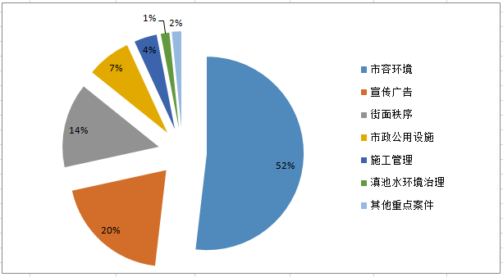

**3.科技助力案件处置结案情况**

盘龙区分别上报视频和鹰眼案件15件；官渡区分别上报视频、智能检测车、城管机器人、无人机巡查和鹰眼案件14件、4件、4件、3件、2件；呈贡区视频上报案件4件，上述案件均已处置。

（三）基层网格作用发挥

**1.网格员案件处置情况**

在市区两级网格化管理平台立案的案件中，共有125271件案件应由环卫网格员、城管网格员处置，案件较多的区是官渡区、五华区和盘龙区，分别是31671件、25629件和25277件。以上两类网格员案件结案率除经开区和盘龙区为99.00%外，其他区均为100.00%。

**2.** **网格员主动履职情况**

市级监督员在网格中巡查上报的环境卫生和市容市貌类案件共31856件。其中，主城五区案发数最多的区是官渡区，上报案件7354件，各区案件数与上月相比均有所上升；三个开发（度假）区案发数最多的区是经开区，上报案件1595件，各区案件数与上月相比均有所上升。

（四）“吹哨报到”工作机制运行情况

6月，全市开展“党建引领、吹哨报到”183次。其中，区级哨3次，街道哨64次，社区哨116次。吹哨次数最多的区是五华区，为110次。

（五）“接诉即办”快速响应机制运行情况

6月，“接诉即办”累计应处置案件2324件。案件量最多的区是官渡区，为662件，响应率86.00%，处置率100.00%，服务满意率70.00%；最少的区是高新区，为66件，响应率96.00%，处置率100.00%，服务满意率86.67%。

（六）卫星遥感监测体系运行情况

6月，卫星遥感图斑案件应派遣550件，按时派遣549件，按时派遣率99.82%，应处置结案505件，其中房屋建筑类案件361件，地面扬尘源类案件144件，除高新区外，其他区均已按期处置，高新区有2件案件为超期处置。案件最多的区为官渡区。卫星遥感图斑案件处置过程中，官渡区返工2次，其他区均未出现返工。